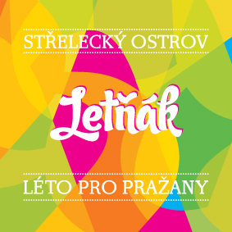
TISKOVÁ ZPRÁVA

CENTREM PRAHY SE PONESOU OSTRÁ SLOVA A SLOVNÍ HŘÍČKY. NA STŘELÁKU PO ROCE ZAHRAJE XAVIER BAUMAXA

Praha, 14. červenec 2015 – Letňák 2015 – Léto pro Pražany nabídne ve čtvrtek 16. července koncert Xaviera Baumaxy. Svébytný písničkář a kytarista se po roce vrací na Střelecký ostrov, kde s humorem a sarkasmem jemu vlastním představí divákům kromě starších skladeb i letos vydané album Pijano. Vystoupení začíná od 19,30 hodin na Velké scéně.

„Osobitý a svérázný Xavier Baumaxa je zárukou energie, nadhledu a originálních textů plných drsného humoru a poetiky. Je mistrem slovních hrátek a přesmyček a nebojí se naplno říci, co si myslí. To mají posluchači rádi. Důkazem toho také je, že na vydání poslední desky dokázal jako jeden z mála umělců v Česku vybrat finance předem od svých příznivců přes crowdfundingový portál,“ láká na další koncert na velké scéně mluvčí Letňáku 2015 – Léta pro Pražany na Střeleckém ostrově Tomáš Kopečný.

„Na Střeleckém ostrově Baumaxa zahraje v rámci své PIJANO TOUR! Na Letňák se vrací po roce. Vloni koncertoval za doprovodu seskupení Hněddé smyčce a sklidil velký úspěch. Věříme, že i letos si diváci jeho vystoupení pod otevřeným nebem v rámci naší letní scény užijí. Vstupenky stojí v předprodeji 200 Kč, na místě pak 250 Kč,“ doplňuje Tomáš Kopečný.

Xavier Baumaxa, vlastním jménem Lubomír Tichý, je známý český textař, skladatel, zpěvák a kytarista. Je proslulý originálními slovními hříčkami a parodiemi na různé hudební styly a zpěváky. Na kontě má osm vydaných desek. Album s názvem Pijano vydal v dubnu 2015 a aktuálně k němu jede koncertní turné po českých městech.

Bližší informace o programu na stránkách www.letnak.cz.

Kontakt pro média:
Letňák – Léto pro Pražany 2015
http://www.letnak.cz

Mgr. Tomáš Kopečný
PR & tiskový servis
tel.: +420 603 238 221
email: tomas@kopecnypr.cz

